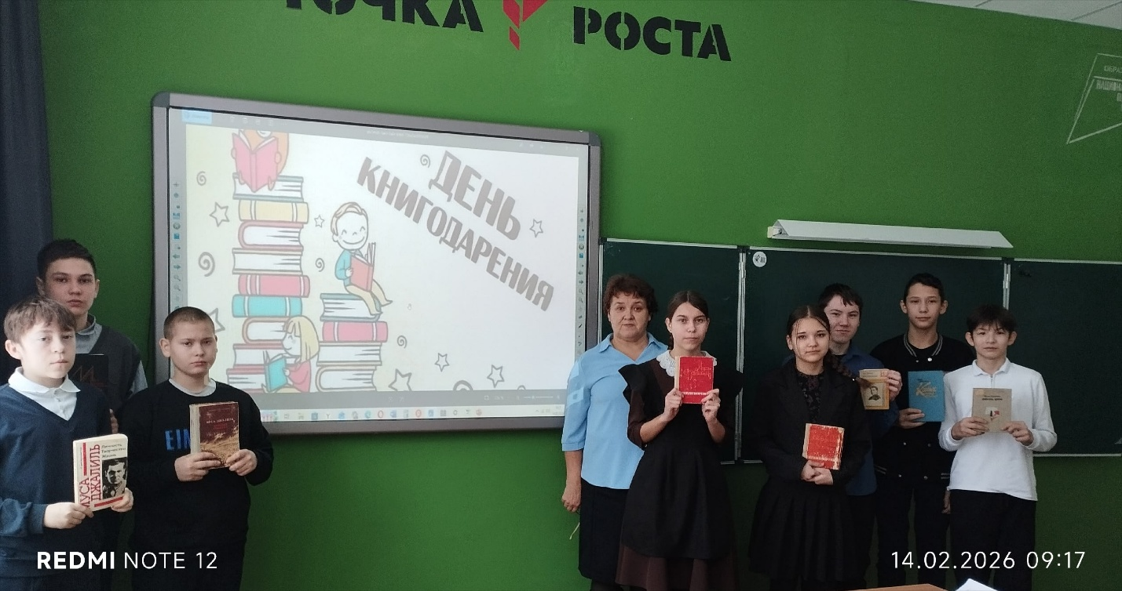 С 14 февраля 2012 года отмечается один из самых молодых праздников – Международный день дарения книги (Международный день книгодарения). Главная идея Международного дня книгодарения – показать, что по-прежнему «книга – лучший подарок» и она не теряет своей ценности даже в век технологий. Идея Дня книгодарения родилась в 2012 году у английской писательницы, мамы двоих детей – Эммы Перри. Она стала организатором и координатором Международного дня книгодарения. Инициатива Перри нашла поддержку не только у знакомых родителей и педагогов, но и у писателей, издателей, представителей культурных и благотворительных организаций разных стран мира.
Международный день книгодарения способствует сохранению прекрасных традиций чтения и воспитанию в человеке чувства любви к книге.
Советник директора по воспитанию Тихонова Н.М. Провела игру – викторину «Угадай героя» с учащимися 7-8 классов, целью проведения мероприятия является развитие социальных навыков — формирование у детей чувства щедрости, взаимовыручки и ответственности и популяризация чтения среди учащихся и формирование культуры обращения с книгами.

